Техничне Завдання
«Підвіс товару Еврослот 60х60»

Специфікація:

«Підвіс товару Еврослот 60х60мм»
- Розмір 60х60 мм
- Матеріал ПЕТ прозорий 0,5 мм
- Три стрічки 2-х двосторонньої прозорої клійкої стрічки скотчу.
- Упаковка в стрейч плівку по 100 шт і в картонну коробку по 10 уп.
- Доставка в Київ, вул.Зрошувальна, 5-б.

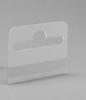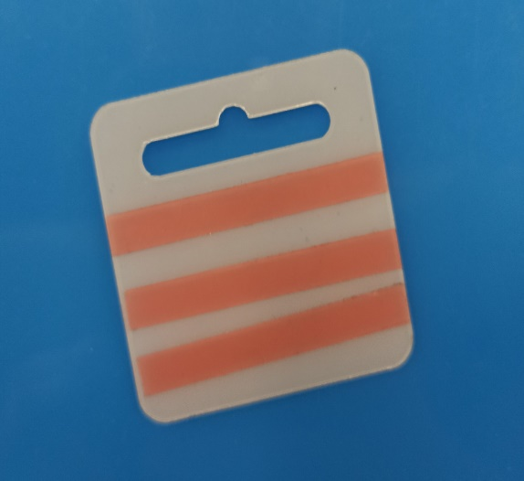

Ціна за 1 шт. Тираж 10 000 шт. - ____ грн з ПДВ, строк виготовлення______
Ціна за 1 шт. Тираж 20 000 шт. - ____ грн з ПДВ, строк виготовлення______

Перевага надається пропозиції, що включає можливість 100% післясплати.

Електронна адреса для зв’язку: kpbud@vodafone.ua
в копію обов'язково vmaitamal@vodafone.ua

- Свою цінову пропозицію висилаєте на електроннупошту, заповніть таблицю
№ п/п | Підрядник(назва компанії) | Телефон,контактна особа(ПІП) | Передплата % | Примітки(тов,ФОП №гр)
1

Всі питання ТІЛЬКИ через електронну пошту
Дата подачі заявки до 12.00 02.09.2022 г

